# 传感器输出的数据

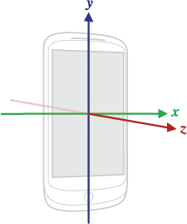

图 1 手机坐标系

## 加速度计

包括两种：Accelerometer，Linear Accelerometer，后者排除了重力因素。

在手机坐标系中，三个轴方向上的加速度标量： $a_{x}$， $a_{y}$， $a_{z}$，单位为 ${m/s}^{2}$，是排除重力因素之后的加速度。

## 陀螺仪

在手机坐标系中，绕三个轴旋转的角速度： $ω_{x}$， $ω_{y}$， $ω_{z}$，单位为 $rad/s$。

## GPS

给出了在某一坐标系统中，空间坐标：高度，经度，纬度。

## 心率传感器

实时心率信息，次/s。

# 传感器数据处理

## 实时速度

### 使用加速度计+陀螺仪

首先以在二维平面（x-y平面）上的运动为例：

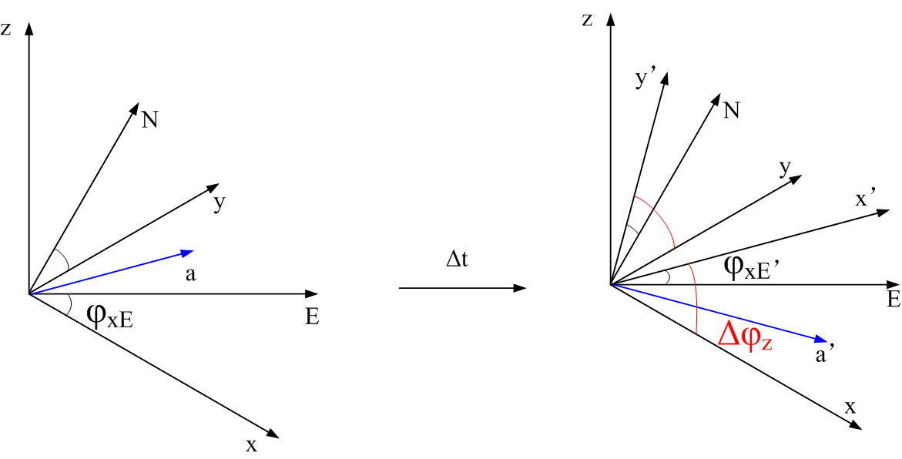

如图示，z轴方向不动，且和向上的方向平行，E轴和N轴分别代表东方和北方。经过 $∆t$ 时间后，方向发生变化，x-y平面绕z轴旋转了 $∆φ_{z}$，加速度相对于x-y轴发生了方向和大小的变化。

假设在 $∆t$ 时间内，角速度和加速度的变化都是均匀的（可取 $∆t$ 很小），这段时间内，由陀螺仪测出的绕z轴旋转的始末角速度为 $ω_{z}$ 和 $ω_{z}'$，我们有：

$∆φ_{z}= \frac{ω_{z}+ ω_{z}'}{2}* ∆t$ (1)

在 $∆t$ 时间内，记加速度矢量a，x轴，E轴之间的始末夹角分别为 $φ_{xa}$， $φ_{aE}$， $φ_{xE}$， $φ_{xa}'$， $φ_{aE}'$， $φ_{xE}'$，有：

$\left\{\begin{aligned}{φ_{aE}=φ_{xE} - φ}_{xa} \\ {φ_{aE}'=φ_{xE}' - φ}_{xa}'\end{aligned}\right.$ (2)

$φ_{xE}^{'}=φ_{xE}+∆φ_{z}$ (3)

在 $∆t$ 时间内，记加速度计测出的x，y轴方向始末加速度标量为 $a_{x}$， $a_{y}$， $a_{x}'$， $a_{y}'$，记加速度在E，N轴上的分量为 $a_{E}$， $a_{N}$， $a_{E}'$， $a_{N}'$，我们有：

$\left\{\begin{aligned}\left|a\right|=\sqrt{{a_{x}}^{2}+{a_{y}}^{2}} \\ \left|a'\right|=\sqrt{{a_{x}' }^{2}+{a_{y}' }^{2}}\end{aligned}\right.$ (4)

$\left\{\begin{aligned}φ_{xa}=\arctan{(a_{y} / a_{x})} \\ φ_{xa}'=\arctan{(a_{y}' / a_{x}')}\end{aligned}\right.$ (5)

$\left\{\begin{aligned}a_{E}= \left|a\right| *cosφ_{aE} \\ a_{N}= \left|a\right| *sinφ_{aE}\end{aligned}\right.$ (6)

$\left\{\begin{aligned}a_{E}'= \left|a'\right| *cosφ_{aE}' \\ a_{N}'= \left|a'\right| *sinφ_{aE}'\end{aligned}\right.$ (7)

在 $∆t$ 时间内，记始末速度在E，N轴的分量为 $v_{E}$， $v_{N}$， $v_{E}'$， $v_{N}'$，则：

$\left\{\begin{aligned}v_{E}'=\frac{a_{E}+ a_{E}'}{2} * ∆t+v_{E} \\ v_{N}'=\frac{a_{N}+ a_{N}'}{2} * ∆t+v_{N}\end{aligned}\right.$ (8)

则 $∆t$ 时间结束后，速率为：

$\left|v'\right|=\sqrt{{v_{E}^{'}}^{2}+{v_{N}^{'}}^{2}}$ (9)

假设初始速率 $v_{0}$、x轴与E轴初始夹角 $φ_{xE0}$ 已知，则可以迭代求出任一个 $∆t$ 时间之后的速率。综上所述，经过 $∆t$ 时间后，速率迭代公式为：

$\left|v'\right|= \sqrt{\begin{aligned}{\left(\frac{\sqrt{{a_{x}}^{2}+{a_{y}}^{2}} *\cos\left(φ_{xE} - \arctan\left(\frac{a_{y}}{a_{x}}\right)\right)+ \sqrt{{a_{x}' }^{2}+{a_{y}' }^{2}} *\cos\left(φ_{xE} + \frac{ω_{z}+ ω_{z}'}{2}* ∆t - \arctan\left(\frac{a_{y}^{'}}{a_{x}^{'}}\right)\right)}{2} * ∆t+v_{E}\right)}^{2} \\ + \\ {\left(\frac{\sqrt{{a_{x}}^{2}+{a_{y}}^{2}} *\sin\left(φ_{xE} - \arctan\left(\frac{a_{y}}{a_{x}}\right)\right)+ \sqrt{{a_{x}' }^{2}+{a_{y}' }^{2}} *\sin\left(φ_{xE} + \frac{ω_{z}+ ω_{z}'}{2}* ∆t - \arctan\left(\frac{a_{y}^{'}}{a_{x}^{'}}\right)\right)}{2} * ∆t+v_{N}\right)}^{2}\end{aligned}}$ (10)

其中， $∆t$ 为采样间隔， $a_{x}$、 $a_{y}$、 $a_{x}'$、 $a_{y}'$ 为加速度计输出数据， $ω_{z}$、 $ω_{z}'$ 为陀螺仪输出数据， $v_{E}$、 $v_{N}$ 为上一次采样时计算出的速度在E、N轴上的分量， $φ_{xE}$ 为上一次采样时x轴、E轴的夹角，因此只要知道初始时的这三个值，利用较高频率的采样，就能计算出任意时刻的实时速度。

同理，可以计算出x-z平面、y-z平面的速度分量，通过矢量运算，即可计算出合速度及速率。

### 使用GPS

使用GPS计算速率，假设在 $∆t$ 内，始末坐标分别为 $(x, y, z)$ 和 $(x^{'}, y^{'}, z')$，该短时间内为匀变速运动，则有：

$\left|v'\right|= \frac{\sqrt{{(x^{'}- x)}^{2}+{(y^{'}- y)}^{2}+{(z^{'}- z)}^{2} }}{∆t} *2 -|v|$ (11)

其中， $|v|$、 $\left|v'\right|$ 分别为 $∆t$ 时间内的始末速率，因此只需要知道初始速率，即可计算出任意时刻的实时速率。

## 跑动总距离统计

即运动员的运动总路程，知道了运动员的实时速率之后，只需要将时间对速率积分即可：

$l=\int{v_{t}}dt$ (12)

## 不同速度跑动距离统计

将所有采样数据，按照速率的大小进行分类聚合，求出每一个样本的运动路程，然后求和即可。

## 冲刺跑、高强度跑的次数，间隔时间

将所有采样数据按照时间序列，根据冲刺跑、高强度跑的定义，可以筛选每次出冲刺跑、高强度跑的时间范围，然后统计次数和时间间隔即可。

## 实时心率监控、心率监控报警

利用心率传感器，直接获得的便是实时心率。当心率超过某一范围时，即可出发警告信息。

## 不同心率所持续的时间比例

原理和不同速度跑动距离统计相同。

## 运动轨迹热图

将GPS所有采样的数据绘制在坐标系中，即可得出每个运动员的运动轨迹热图。